表格2-4
健行科技大學教學創新成果報告
教師基本資料
單位 | 行銷與流通管理系 | 授課教師 | 許美玉
聯絡電話 | 7506 | E-mail | hmy@uch.edu.tw
課程基本資料
課程名稱 | 國際禮儀 | 課號 | MD0302
授課學期 | 11002 | 授課班級 | 行二丙
授課人數 | 70 | 必／選修 | □必修 ■選修
- 課程策略及特色
本課程將介紹各種良好的禮儀應用於職場與社交，甚至於日常生活中，使授課學生能適時適地，應對進退，並予人深刻良好的印象。
本課程配合業師協同教學，運用業師實務與海外經驗，給同學不同體驗
本課程除教導基本禮儀外，也透過討論，與同學一起發現生活週遭，如學校、打工場域、家庭等，需要改善禮儀之處，並製作影片，最後成果發表。
- 教學計畫
- 基本禮儀課程
- 職場禮儀課程，將請業師協同教學，分享職場經驗
- 生活週遭，如學校、打工場域、家庭等，需要改善禮儀之處，並製作影片，最後成果發表。
- 評量施實方法(學生學習成效說明)
- 期中考試，評量基本禮儀是否理解
- 職場禮儀部分，同學是否積極討論與發問
- 發現生活週遭禮儀改善之處，影片成果分享
- 具體成果
- 學生理解基本食衣住行等之禮儀
- 學生運用基本禮儀的知識與實務職場禮儀相互對應，並做應用
- 生活週遭禮儀改善之處，影片成果分享
- 本教學創新課程之後續影響
- 同學繼續改善禮儀規範，並將其深入日常生活中
- 創新課程執行過程，師生共同討論與設計教案創新
- 對於老師而言，有更多動力激發教學方法與教案創新的動力與成果
活動照片
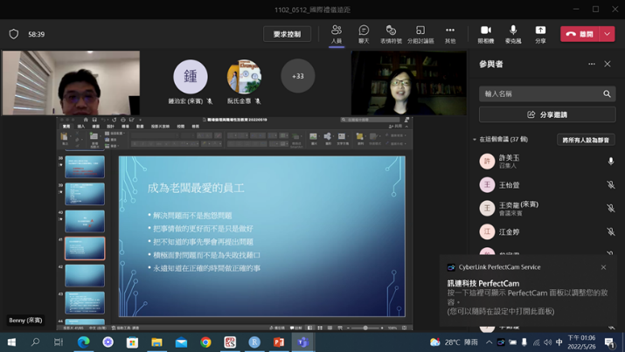圖1：師生QA |  | 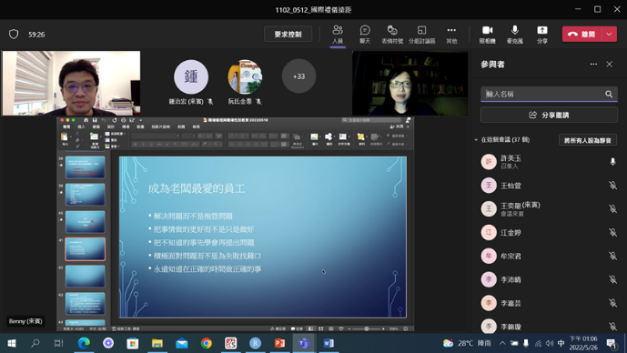圖2：師生相互討論
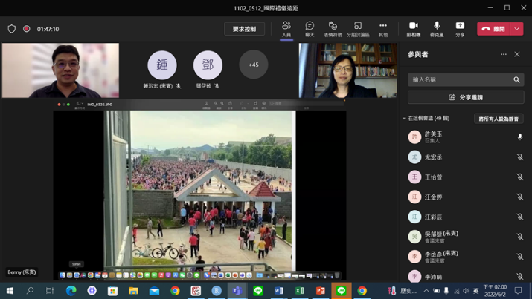圖3：實務案例研析 |  | 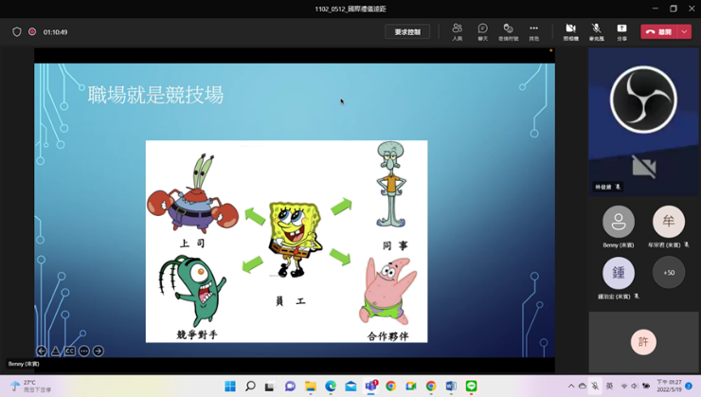圖4：趣味問題研討
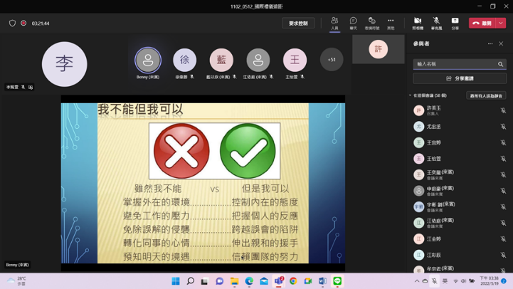圖5：師生設計課程問題 |  | 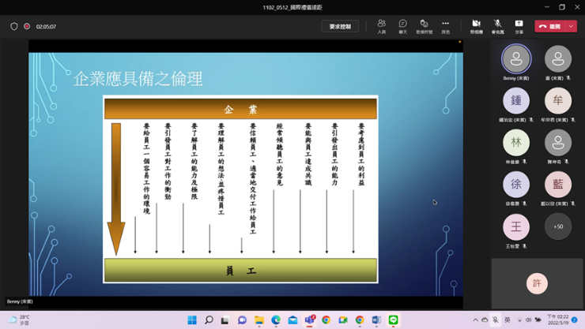圖6：老師授課
- 附件檢核
□申請表  □成果報告(書面)  □成果報告(影音)  □課程教材：講義、投影片 |  | □課程回饋意見表  □回饋意見分析  □其他

表格2-5
課程回饋意見表
各位同學大家好：
為使學生得到最大效益的學習成果，老師們在本次課程融入最適切的教學創新策略。希望透過此問卷瞭解創新課程對您的實質協助，以及您對課程的看法，請各位協助填寫此份問卷。問卷分析結果僅作為教師分析教學成效及未來規劃課務改進依據，請您安心填寫，感謝您的參與！

1、基本資料
課程名稱： 學 期：
班 級： 學生姓名：
授課教師： 性 別：□男 □女
2、教學創新課程回饋調查表
項 目 | 同意程度分為五個級距，以5分代表非常同意，1分代表非常不同意。
 | 5 | 4 | 3 | 2 | 1
這門課的上課方式有激發我很多想法 | □ | □ | □ | □ | □
這門課提升我的學習興趣和動機 | □ | □ | □ | □ | □
這門課對於我的學習有顯著幫助 | □ | □ | □ | □ | □
這門課的教學內容有達到我的預期 | □ | □ | □ | □ | □
認為創新教學比傳統式教學生動活潑 | □ | □ | □ | □ | □
希望未來能有更多類似創新創意課程 | □ | □ | □ | □ | □

3、其他意見：
優點___________________________________________________________________
缺點___________________________________________________________________
建議___________________________________________________________________
課程回饋意見調查結果統計表
課程名稱 | 國際禮儀
學 期 | 11002
授課教師 | 許美玉
應收份數 | (70)份
實收份數 | (70)份
有效份數 | (70)份
回饋結果
激發更多想法 | 4.39
提升學習興趣和動機 | 4.32
對於學習有顯著幫助 | 4.41
教學內容有達到預期 | 4.28
創新教學比傳統式教學生動活潑 | 4.42
希望能有更多類似創新創意課程 | 4.39
上述結果整體平均 | 4.37
(5級距，5分為非常滿意，1分為極不滿意)
課程意見
優 點
缺 點 | 老師之前有時候會突然有事就關麥克風 好了之後又會突然開麥克風開始上課 有時候會因此搞不清楚老師是不是網路斷掉 然後突然開始上課時也會稍微嚇一跳或者剛好離開沒聽到 會建議老師之後也許可以提前說一下有事要先離開、幾分鐘後開始上課之類的(網路問題，已經改善)
其他建議 | 1感謝老師在這堂課請到業師來幫助我們之後不管是在實習上，還是未來就業都能有機會運用到的面試這一環的一些眉角。  2我覺得很棒 讓我知道很多禮儀 不管是食衣住行都是 還有請業師來上課 讓我知道很多我現階段不知道的事情 讓我學到了很多  3內容有達到我的預期創新教學比傳統式教學生動活潑  4感覺聽到了很多出社會後的經驗很棒  5上完這堂課我學到了在各個場合的許多禮儀，下次在外面會更注重自己的禮儀與形象  6這堂課學到的許多禮儀能讓我在外更注意自己的形象以及禮貌  7上了這堂課使我在外更能注意自己的禮儀及禮貌  可惜的點是遠距教學，因為有些事情討論同學不太敢聲明或者說討論，心裡很多建議跟想法無法傳達，職場有些人踏入可能很早或者很晚，所以面臨的問題有些沒碰過，客戶會跟著時代變化自己所想要的需求，接案者只能變化步調，現在計畫不能只有一件，變成有2-3件以上，謝謝老師的教導  8生動有趣的實用教學讓我能激發更多對未來藍圖中須具備的斜槓能力

